

**TABLA DE CONTENIDO**

*Introducción/ Objetivos/ Alcances 3*

*Guía de Presentación de Proyectos 3*

*A.1. Carta de presentación y solicitud de financiamiento 7*

*A.2. Memoria Descriptiva 8*

*A.3. Memoria Técnica 11*

*A.4. Memoria Financiera 17*

*A.5. Checklist 20*

**INTRODUCCIÓN**

El presente documento detalla el procedimiento a seguir para solicitar el Certificado de Aptitud Técnica de la siguiente Línea de Acción.

* Asociación Público Privada para la Vivienda: Entidades Intermedias.

**OBJETIVO**

Detallar la documentación necesaria que debe contener un Proyecto para dar trámite al “Constancia de Factibilidad Técnica” para la línea de acción “**Entidades Intermedias**”.

**ALCANCE**

### El presente instructivo refiere a los proyectos enmarcados dentro del **PLAN NACIONAL DE VIVIENDAS,** Línea de Acción Asociación Público Privada para la Vivienda: Entidades Intermedias.

**GUÍA DE PRESENTACIÓN DE PROYECTOS**

El programa de viviendas para trabajadores asociados a Entidades Intermedias desarrolla proyectos para la construcción y consta de tres elementos esenciales: las entidades intermedias quienes aportan la tierra y los beneficiarios, la Nación, que subsidia un porcentaje del proyecto; y los bancos, financiando la construcción y su posterior hipoteca.

Esta línea de acción, denominada TRABAJO-VIVIENDA, busca acercar la posibilidad de obtención de una vivienda a sectores entre 2 y 4 Salarios Mínimo Vital y Móvil, siendo la entidad intermedia el nexo entre el Estado y el Ciudadano

La presentación deberá efectuarse en la Subsecretaría de Desarrollo Urbano y Vivienda, en Esmeralda 255, PB, Ciudad Autónoma de Buenos Aires. Se deberá presentar una carpeta por cada proyecto de obra a ser financiada. Oportunamente cada unidad ejecutora solicitará la documentación técnica y/o específica acorde a cada tipo de proyecto.

Toda la documentación enunciada en este documento debe tener la firma y sello de la máxima autoridad de los Municipios y/u otros Entes beneficiarios y su inicial en cada una de las fojas; preferentemente en hoja tamaño A4. Deberá acompañarse en soporte digital. En caso de adjuntar copias, las mismas deberán ser autenticadas por dicho Organismo.

Las viviendas para discapacitados deben representar un 5% del total de viviendas solicitadas y deben cumplir con las directrices de accesibilidad física para viviendas de interés social. En caso que se requiera un porcentaje mayor se debe presentar una nota municipal o provincial según corresponda, indicando los motivos de dicha demanda. En caso de no requerir este tipo de viviendas, indicarlo por nota municipal/provincial.

El monto de financiamiento se incrementa un 10% para una vivienda adaptada para personas con movilidad reducida (esta vivienda puede tener mayor superficie por los requerimientos de anchos de circulaciones y adaptación de baño).

La infraestructura frentista (red de agua y cloaca) se encuentra incluida en el monto de la financiación de la vivienda. Dichas redes deben estar incluidas como ítem dentro del plan de

trabajo de las viviendas.

La documentación necesaria que se deberá presentar para dar trámite a la “Constancia de Factibilidad Técnica” deberá contener los ítems que se detallan en los párrafos siguientes.

## DOCUMENTACIÓN GENERAL DEL PROYECTO – ENTIDADES INTERMEDIAS

## CARTA DE PRESENTACIÓN Y SOLICITUD DE FINANCIAMIENTO

De los proyectos de obras de construcción de viviendas dirigida al Sr. Subsecretario de Desarrollo Urbano y Vivienda Dr. Iván Kerr.

## MEMORIA DESCRIPTIVA DEL PROYECTO

* + 1. **A.2.1. Datos del Solicitante**
       - * Nombre del ENTE EJECUTOR
         * Autoridad Responsable
         * Fotocopia DNI
         * Fotocopia de Designación
         * Dirección / Tel. / Fax / Email
         * Datos del Referente Técnico responsable del Proyecto
         * Denominación, CUIT, copia de la personería de la Entidad Intermedia. Datos del presidente, secretario o referente de la misma. Copia de designación del cargo.
    2. **A.2.2. Geolocalización**
       - * Denominación de la Obra
         * Provincia
         * Municipio
         * Localidad
         * Nomenclatura Catastral
         * Ubicación exacta (calles)
         * Coordenada Geográfica
    3. **A.2.3. Justificación de la Demanda** (Desarrollar)
       - * Agregar datos censales, cantidad de habitantes en la Localidad, déficit habitacional.
         * Indicadores de trabajadores formales e informales (si existen)
         * Indicadores de alquileres (si existen)

## MEMORIA TÉCNICA DEL PROYECTO

* + 1. **A.3.1. Terreno**
       - * Estado del dominio donde se construirán las viviendas (escritura, plano registrado, cesión, donación, compromiso de transferencia)
         * Condiciones técnicas del terreno (Desarrollar)
         * Certificado de No Inundabilidad: emitido por la autoridad del área correspondiente y haciendo referencia a la nomenclatura catastral o calles limitantes del terreno. (Adjuntar copia fiel)
         * Características particulares del área donde se construirán las viviendas (terreno)
         * Infraestructura existente
    2. **A.3.2. Infraestructura Frentista**
    3. Detallar si los ítems son existentes o a construir y el origen del financiamiento.

En caso de no contar con red de gas o de cloacas, indicar por nota municipal/provincial la utilización del sistema de gas envasado y pozo absorbente respectivamente.

* + - * + Agua Potable.
        + Cloaca.
        + Energía Eléctrica
        + Alumbrado Público
        + Cordón Cuneta
        + Enripiado o Carpeta
        + Desagüe Pluvial
        + Gas
    1. **A.3.3. Equipamiento y Accesibilidad Existente.** Detallar la situación y distancia de cada ítem.
       - * Salud
         * Educación Primaria
         * Educación Secundaria
         * Seguridad
         * Comercio Diario
         * Acceso al Terreno
         * Transporte Público
         * Recolección de Residuos
         * Barrido y Limpieza
    2. **A.3.4. Proyecto Urbanístico** (Desarrollar)
    3. **A.3.5. Diseño de las Viviendas**
       - * Vivienda Tipo
         * Vivienda para Discapacitados
    4. **A.3.6. Tecnología de las Viviendas** (Desarrollar cada uno de los ítems)
       - * Muros.
         * Techos / Aislamiento: Cubierta, Estructura, Aislamiento térmico o hidrófugo con espesores y densidades, cielorraso)
         * Instalaciones: sanitarias-gas-electricidad (Materiales y diámetros)
         * Carpintería: Exterior (Materiales, espesores o escuadrías de marcos, hojas, vidrios y protecciones)
         * Niveles de Terminación: Pisos (en todos los locales) y Revestimientos
         * Equipamiento de la Vivienda: Artefactos sanitarios y de cocina incluidos en el presupuesto por vivienda
    5. **A.3.7. Croquis de localización de obra y vista aérea Google Maps.**

Adjuntar según modelo e incluir los ítems Red Frentista de Agua Potable y Cloaca

* + 1. **A.3.8. Planos de Infraestructura. Planos de implantación.** 
       - * Plano de implantación de viviendas
         * Planos de detalle de cada rubro que conforma la infraestructura (uno por servicio).

**A.3.9. Planos de vivienda.**

* + - * + Planta, Cortes, vistas de prototipos estándar y para personas con movilidad reducida.

## MEMORIA FINANCIERA

* + 1. **Cómputo y Presupuesto**

Detalle con unidades y precios unitarios, desagregando cada rubro de obra en los ítems que lo componen. Adjuntar según modelo e incluir los ítems Red Frentista de Agua Potable y Cloaca

* + 1. **Plan de trabajos**

Adjuntar según modelo e incluir los ítems Red Frentista de Agua Potable y Cloaca

* + 1. **Matriz de financiamiento**
  1. **– Carta de Presentación y Solicitud de Financiamiento**

**PLAN NACIONAL DE VIVIENDAS**

**ASOCIACIÓN PÚBLICO PRIVADA PARA LA VIVIENDA**

**“ENTIDADES INTERMEDIAS”**

Ciudad de **………………….……..………….**,

**…………** de **…………** de **……….……**

Ministerio del Interior, Obras Públicas y Vivienda Subsecretaría de Desarrollo Urbano y Vivienda

Al Señor Subsecretario

Dr. Iván Kerr

S / D

**Ref.: Solicitud de financiamiento para la ejecución de (1)……….................... Viviendas e Infraestructura en la localidad de…………………………………….……,**

**Provincia de………………..……………………………..**

De mi mayor consideración:

Tengo el agrado de dirigirme a Usted a efectos de solicitarle la Constancia de Factibilidad Técnica a la propuesta de la referencia para ser ejecutada en esta Localidad bajo la modalidad de **Licitación Pública** en Marco del Plan Nacional de Viviendas, línea de acción Asociaciones Público Privadas “Entidades Intermedias”.

Al respecto se adjunta:

* + - Memoria Descriptiva.
    - Memoria Técnica.
    - Memoria Financiera.

Sin otro particular, lo saludo muy atentamente

1. Indicar cantidad de viviendas (número)

**FA.2.1. – Datos del solicitante**

**PLAN NACIONAL DE VIVIENDAS**

**ASOCIACIÓN PÚBLICO PRIVADA PARA LA VIVIENDA**

**“ENTIDADES INTERMEDIAS”**

**Nombre del Ente Ejecutor:**

**Autoridad Responsable** (Apellido y Cargo):

## Dirección / Tel. / Fax / E-mail:

**Datos del Referente Técnico** (responsable del Proyecto):

**Denominación de la Entidad Intermedia:**

**CUIT de la Entidad Intermedia:**

**Personería Jurídica de la Entidad Intermedia:**

**A.2.2. – Geolocalización**

**PLAN NACIONAL DE VIVIENDAS**

**ASOCIACIÓN PÚBLICO PRIVADA PARA LA VIVIENDA**

**“ENTIDADES INTERMEDIAS”**

**Denominación de la Obra:**

**Provincia:**

**Municipio:**  **Localidad:**

**Nomenclatura Catastral:**

**Ubicación Exacta (Calles):**

**Coordenada geográfica:**

**FA.2.3. – Justificación de la Demanda**

**PLAN NACIONAL DE VIVIENDAS**

**ASOCIACIÓN PÚBLICO PRIVADA PARA LA VIVIENDA**

**“ENTIDADES INTERMEDIAS”**

**FA.3.1. – Terreno**

**PLAN NACIONAL DE VIVIENDAS**

**ASOCIACIÓN PÚBLICO PRIVADA PARA LA VIVIENDA**

**“ENTIDADES INTERMEDIAS”**

**Estado del Dominio:**

*(Adjuntar Escritura, Plano registrado, Cesión, Donación y/o Compromiso de transferencia. Adjuntar Informe de Dominio expedido por Registro de la Propiedad del Inmueble de la provincia)*

**Condiciones Técnicas del Terreno:**

*(Desarrollar tipo de suelo y capacidad portante)*

**Certificado de No Inundabilidad:**

*(Adjuntar copia fiel, emitido por autoridad de hidráulica de la provincia o área correspondiente, haciendo referencia a la nomenclatura catastral o calles del terreno)*

**Cota de No Inundabilidad:**

**Cota del terreno:**

**Características Particulares del área donde se construirán las viviendas:**

**Infraestructura existente en la localidad:**

**FA.3.2. – Infraestructura Frentista**

**PLAN NACIONAL DE VIVIENDAS**

**ASOCIACIÓN PÚBLICO PRIVADA PARA LA VIVIENDA**

**“ENTIDADES INTERMEDIAS”**

Detallar si los ítems son existentes en el terreno o a construir y el origen del financiamiento.

En caso de no contar con red de gas o de cloacas, indicar por nota municipal/provincial la utilización del sistema de gas envasado o pozo absorbente respectivamente.

|  |  |  |  |
| --- | --- | --- | --- |
| **Servicio** | **Origen de Financiamiento** | **Existente** | |
| **SI** | **NO** |
| **Agua Potable** (**) |  |  |  |
| **Cloaca** (**) |  |  |  |
| **Energía Eléctrica** (**) |  |  |  |
| **Alumbrado Público** (**) |  |  |  |
| **Desagüe Pluvial** |  |  |  |
| **Gas** (**)(***) |  |  |  |
| **Cordón cuneta** |  |  |  |
| **Enripiado o carpeta** |  |  |  |

(**) Adjuntar Factiblidad Técnica actualizada de los proyectos, emitidos por las empresas prestatarias de los servicios y croquis con punto de conexión a la red existente

**Observaciones:**

**FA.3.3. – Equipamiento y Accesibilidad Existente**

**PLAN NACIONAL DE VIVIENDAS**

**ASOCIACIÓN PÚBLICO PRIVADA PARA LA VIVIENDA**

**“ENTIDADES INTERMEDIAS”**

|  |  |
| --- | --- |
| **Equipamiento** | **Descripción** |
| **Salud** |  |
| **Educación inicial / Guardería** |  |
| **Educación Primaria** |  |
| **Educación Secundaria** |  |
| **Seguridad** |  |
| **Comercio Diario** |  |
| **Espacios Verdes** |  |
| **CIC / Recreativo / Deportivo** |  |
| **Accesibilidad** |  |
| **Acceso al terreno**  (Pavimento/Mejorado/Tierra) |  |
| **Transporte Público**  (Indicar frecuencia) |  |
| **Servicios** |  |
| **Recolección de Residuos**  (Indicar frecuencia) |  |
| **Barrido y Limpieza**  (Indicar frecuencia) |  |

**FA.3.4. – Plan urbano**

**PLAN NACIONAL DE VIVIENDAS**

**ASOCIACIÓN PÚBLICO PRIVADA PARA LA VIVIENDA**

**“ENTIDADES INTERMEDIAS”**

**Descripción del Plan urbano**

Indicar si existe un plan de desarrollo urbano para la localidad, cómo es su crecimiento, zonificaciones, tipo de loteo, dimensiones de los lotes) .

**Condiciones Urbano-Ambientales**

* **Conexión con el ejido urbano:**
* **Incorpora nuevo equipamiento:**
* **Densidad del tejido urbano inmediato:**

*(Alta/Media/Baja. Desarrollar)*

* **Respeta condiciones topográficas:**

**FA.3.5. – Diseño de las Viviendas**

**PLAN NACIONAL DE VIVIENDAS**

**ASOCIACIÓN PÚBLICO PRIVADA PARA LA VIVIENDA**

**“ENTIDADES INTERMEDIAS”**

**Vivienda Tipo**

|  |  |  |  |  |  |
| --- | --- | --- | --- | --- | --- |
| **Tipología** | **Cantidad** | **Nº de Dorm.** | **Sup. cubierta** | **Sup.**  **Comunes** | **Sup. Total** |
|  |  |  |  |  |  |
|  |  |  |  |  |  |
|  |  |  |  |  |  |
|  |  |  |  |  |  |
|  |  |  | | |  |

**Observaciones:**



**Vivienda para Discapacitados**

|  |  |  |  |  |  |
| --- | --- | --- | --- | --- | --- |
| **Tipología** | **Cantidad** | **Nº de Dorm.** | **Sup. cubierta** | **Sup.**  **Comunes** | **Sup. Total** |
|  |  |  |  |  |  |
|  |  |  |  |  |  |
|  |  |  |  |  |  |
|  |  |  |  |  |  |
|  |  |  | | |  |

**Observaciones:**

**FA.3.6. – Tecnología de las Viviendas**

**PLAN NACIONAL DE VIVIENDAS**

**ASOCIACIÓN PÚBLICO PRIVADA PARA LA VIVIENDA**

**“ENTIDADES INTERMEDIAS”**

Desarrollar cada uno de los ítems

|  |  |
| --- | --- |
| **Ítem** | **Descripción** |
| **Muros** |  |
| **Techo / Aislación** |  |
| **Instalaciones** |  |
| **Carpintería Exterior** |  |
| **Niveles de Terminación / Pisos** |  |
| **Equipamiento Vivienda** |  |

Se deja constancia que el proyecto cumple en su totalidad con los “Estándares Mínimos de Calidad para la Vivienda de Ínterés Social” de la Dirección de Tecnología e Industrialización dependiente de la SSDUyV / MIOPV y de las directrices de accesibilidad física para viviendas de interés social de la DTel.

**FA.4.2. – Plan de Trabajos**

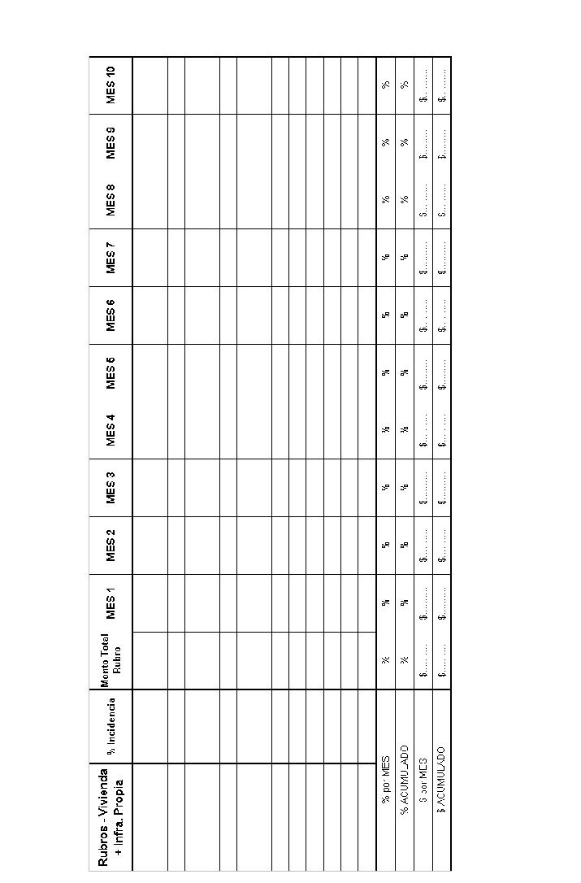**PLAN NACIONAL DE VIVIENDAS**

**ASOCIACIÓN PÚBLICO PRIVADA PARA LA VIVIENDA**

**“ENTIDADES INTERMEDIAS”**

**FA.4.3 – Matriz de Financiamiento**

**Ejemplo**





La presente información reviste el carácter de Declaración Jurada.

Nombre y Apellido:

Responsable:

Organismo:

(Se requiere que todas las fojas del presente estén debidamente firmadas por la autoridad competente)

**CHECKLIST – ENTIDADES INTERMEDIAS**

|  |
| --- |
| **I – ENTIDADES INTERMEDIAS** |
| **A.1. Carta de Presentación y Solicitud de Financiamiento** |
| **A.2. Memoria Descriptiva del Proyecto** |
| **A.2.1.** Datos del Solicitante |
| **A.2.2.** Geolocalización |
| **A.2.3.** Justificación de la demanda |
| **A.3. Memoria Técnica del Proyecto** |
| **A.3.1.** Terreno |
| Estado del Dominio |
| Condiciones técnicas del terreno |
| Certificado de No Inundabilidad |
| Características particulares del terreno |
| Infraestructura existente |
| **A.3.2.** Infraestructura Frentista (Adjuntar factibilidades) |
| **A.3.3**. Equipamiento y Accesibilidad Existente |
| **A.3.4.** Proyecto Urbanístico |
| **A.3.5.** Diseño de las viviendas |
| **A.3.6.** Tecnología de las viviendas |
| **A.3.7.** Croquis de localización de obra y vista aérea Google Maps. |
| **A.3.8.** Planos de infraestructura. Planos de implantación. |
| **A.3.9.** Planos de viviendas. |
| **A.4. Memoria Financiera** |
| **A.4.1.** Cómputo y Presupuesto |
| **A.4.2.** Plan de trabajos |
| **A.4.3.** Matriz de Financiamiento |